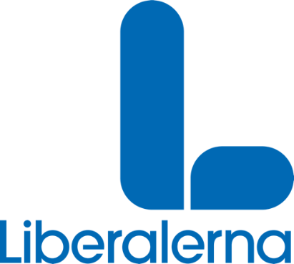

# Initiativärende regionstyrelsen

Kriskommission och förskottering för nyinvesteringar och järnvägsunderhåll

De senaste veckornas tågkaos i Skåne har fått omfattande konsekvenser och skapat stora problem för allmänheten. **Den rådande situationen**är ohållbar**.** Orsaken är eftersatt underhåll som leder till elfel och strömförsörjningsproblem. Liberalerna har varnat för den eskalerande situationen i skånsk infrastruktur tidigare och nu har situationen nått nya värre proportioner. Det eftersatta underhållet får konsekvenser i form av inställda, försenade och evakuerade tåg. Arbetspendlingen med tåg i hela södra Sverige bryter ihop. Skåningarnas förtroende för den kollektiva resan körs i botten. Fler skåningar väljer att ta bilen. Eftersom järnvägens underhåll och utbyggnad är en statlig angelägenhet är det i huvudsak staten som fallerar i sina åtaganden och måste ta sitt ansvar. Men tills dess måste Region Skåne göra sitt för att vända kaoset.

Skåne behöver en tågtrafik som fungerar för pendlare. En sådan skulle också göra stor skillnad för alla som bor i regionen och för tillväxten. Vi måste ha en konkret handlingsplan för hur Skåne ska klara av trafikkaoset. Liberalerna föreslår att Region Skåne ska tillsätta en kriskommission med uppdrag att ge konkreta förslag på hur situationen i skånska infrastruktur kan vändas. För ge kriskommissionen muskler att genomföra omedelbara åtgärder föreslår Liberalerna även att Region Skåne ansöker om förskottering för de åtgärder som en tillsatt kriskommission finner nödvändiga gällande järnvägsunderhåll och nyinvesteringar. Region Skåne, de skånska tågresenärerna och näringslivet har inte tid att vänta in initiativ och handling från staten.

Liberalerna föreslår därför:

* Att regiondirektören får i uppdrag att skapa en kriskommission med ansvariga myndigheter som tar fram en plan för hur tågkaoset i Skåne kan upphöra och hur samhällsviktiga funktioner upprätthålls i den skånska infrastrukturen.
* Att regiondirektören får i uppdrag att tillskriva regeringen för att begära en regeländring som möjliggör förskottering av medel för tidigareläggande av järnvägsunderhåll och nyinvesteringar i den skånska infrastrukturen.
* Att regiondirektören får i uppdrag att inleda förhandling med Trafikverket om tidigareläggande av järnvägsunderhåll och nyinvesteringar genom förskottering.

För Liberalerna i regionstyrelsen den 31 maj 2018

Gilbert Tribo (L)

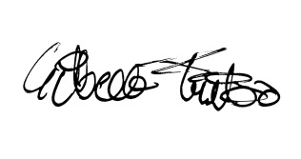

Initiativtagare:

Cristina Glad (L), ersättare i regionstyrelsen